|  |  |
| --- | --- |
| https://lh4.googleusercontent.com/DwIevsVPcj3nUsuYWhMMfbgMA0k9ifihNjJ_r8WMe3qjjbJOFK0MdMbbDYB3dMAhMuhm5I-nGmacveAFXTxjMuKiUdqcyA1nlHGgTs5CqqlBO-UjZkdPDVNvT-WOVJXMgyz3l8s | [FURB – Universidade Regional de Blumenau](http://www.furb.br/)  [DSC – Departamento de Sistemas e Computação](http://www.inf.furb.br/dsc/)  Disciplina: Sistemas Multimídia - prof. Dalton Solano dos Reis  Disciplina: Pedagogia TIC - prof. Maurício Capobianco Lopes |

**____ ETAPA 1: DEFINIÇÃO DO ASSUNTO**

1.1 EQUIPE (nomes)

Computação: Jackson Glatz

Pedagogia: Laurete Maria Ebel Coletti

1.2 TÍTULO

Protótipo de jogo como recurso didático adicional na aprendizagem de língua estrangeira.

1.3 PROBLEMA/DÚVIDA

A utilização da lousa touchscreen auxilia no processo ensino-aprendizagem de língua estrangeira com crianças na faixa etária de 4 e 5 anos, caracterizando um recurso didático pedagógico?

1.4 OBJETIVO GERAL

Criar um jogo para auxiliar as crianças em idade pré-escolar no aprendizado de língua estrangeira (no caso apresentado: inglês e alemão).

1.4.1 Objetivos específicos

1. verificar se as crianças se envolveram e qual foi a sua opinião sobre o jogo;
2. identificar quais foram as dificuldades/facilidades que as crianças tiveram no manuseio do equipamento (lousa touchscreen);
3. analisar se conseguiram atingir o objetivo que o jogo propõe;
4. seguir as boas práticas no processo de desenvolvimento do software (jogo);
5. utilizar componentes multimídia para criação do jogo em HTML5 e possibilitar um ambiente de alta jogabilidade para os usuários.

1.5 PÚBLICO-ALVO

Pré-escola (4 e 5 anos)

1.6 RELEVÂNCIA

Vivemos na era tecnológica e as crianças vivenciam o mundo tecnológico como o telefone, tablet, celular, computar, iphone, ipad, etc.. Essa experiência traz um novo desafio para a escola. Como elaborar, apresentar formas de ensinar e aprender considerando as tecnologias. Vivenciar experiências com as crianças pequenas que respeite esse sujeito sócio histórico cultural que é. Do ponto de vista pedagógico, contribuir na constituição das funções psicológicas superiores como a percepção, capacidade de observação, imaginação, memória, raciocínio lógico, atenção, percepção visual, emoção segurança e confiança em si mesmo e em suas possibilidades e linguagem.

Grau de complexidade: Médio. Para implementação será utilizada a tecnologia HTML5 + JavaScript (e componentes). A ideia é que o aplicativo seja executado a partir de um browser qualquer.

1.7 EQUIPAMENTO ESCOLHIDO

Lousa touchscreen.

**ETAPA 2: TRABALHOS CORRELATOS E O PROPOSTO**

2.1 TRABALHOS CORRELATOS

2.1.1 Fast hands

O jogo exibe várias imagens de objetos na tela e o objetivo é associar uma palavra com sua figura, o mais rápido possível. Não é possível utilizar este aplicativo de maneira multi-jogador, porém há um sistema de ranking de melhores jogadores que identifica os melhores desempenhos. É uma aplicação que auxilia no desenvolvimento da língua estrangeira (alemão e inglês). (Disponível em:<http://gamestolearnenglish.com/fast-hands/>. Acesso em: maio de 2015).

2.1.2 Usando jogos para promover a comunicação no aprendizado de línguas

Segundo o site<http://iteslj.org/Techniques/Chen-Games.html> (Acesso em: maio de 2015), relata a experiência do uso de diversos jogos no ensino de língua estrangeira em uma escola, que usa como base diversas referências de várias épocas.

2.2 CENÁRIO DO TRABALHO PROPOSTO

O jogo será realizado em sala de aula e em dupla. Primeiramente será explicado para as crianças como vai funcionar o jogo e como elas terão que interagir. Em seguida, iremos escolher duas crianças para participar. Nesse jogo é importante que todos participem para poder fazer uma avaliação de quem conseguiu identificar as imagens através dos sons em alemão e inglês.

O jogo será um bingo e funcionará da seguinte forma: as duas crianças irão ter uma cartela cada uma e irão escutar o som de várias palavras em inglês, uma de cada vez, e terão que associar a palavra com uma das imagens que terá na cartela, apertando em cima da imagem.

Além disto, as crianças terão que selecionar a figura conforme o temporizador da aplicação. Será no aplicativo adotado um tempo padrão de 10 segundos para que cada criança selecione a figura. Caso não ocorra seleção de figura dentro do tempo proposto, a criança “perde” o turno de jogo.

No Quadro 1 podem ser observadas as principais características dos trabalhos correlatos e sua comparação com o trabalho proposto.

**Quadro 1 – Trabalho proposto *versus* trabalhos correlatos**

|  |  |  |  |
| --- | --- | --- | --- |
| **CARACTERÍSTICAS** | **TRABALHO PROPOSTO** | **TRABALHO CORRELATO 1** | **TRABALHO CORRELATO 2** |
| Controle do jogo por tempo. Cada jogador terá um determinado tempo para responder ao jogo. | sim | sim | +/- |
| Declaração da figura/objeto a ser selecionado pelo jogador de forma textual. | sim | sim | +/- |
| Declaração da figura/objeto a ser selecionado/identificado pelo jogador de forma sonora. | sim | não | +/- |
| Após o término das jogadas efetuadas, é possível ver o ranking de melhores jogadores. | sim | sim | +/- |

**____ Etapa 3: Revisão bibliográfica**

3.1 CONCEITOS RELACIONADOS A EDUCAÇÃO E SISTEMAS MULTIMÍDIA

Schröter (2004, p. 8), defende a atividade lúdica no ensino de língua estrangeira, dizendo que: “As atividades lúdicas aplicadas dão ênfase à aquisição da língua como processo e não como fim, pois a espontaneidade gerada pelos jogos pode levar a uma interação e um envolvimento maior dos alunos em situações comunicativas.” Entende que “Os jogos são capazes de facilitar a aquisição e aprendizagem de uma língua permitindo a realização de ‘pontes’ entre a teoria e a prática, transformando a aprendizagem em algo agradável e significativo.” (SCHRÖTER, 2004, p. 4).

Como professor de ensino de língua estrangeira, Schröter (2004, p. 4) considera relevante que o jogo lúdico se “[...] transforma em um poderoso aliado do professor de línguas que busca, de forma incessante, maneiras de tornar suas aulas cada vez mais atrativas e importantes para a vida do educando.” Para o desenvolvimento da criança, percebe-se que as brincadeiras na escola contribuem para a formação de habilidades como a atenção, memorização, imaginação, concentração, criatividade, etc, auxiliando no amadurecimento cognitivo porque todas as brincadeiras vivenciadas na infância ficam registradas na memória da criança e contribuirá no processo de ensino-aprendizagem.

Borba (2007, p. 35) entende que “Os estudos da psicologia baseados em uma visão histórica e social dos processos de desenvolvimento infantil apontam que o brincar é um importante processo psicológico, fonte de desenvolvimento e aprendizagem.” As brincadeiras são relevantes na construção do conhecimento da criança e permitem o desenvolvimento do autoconhecimento, elevando a autoestima, propiciando o desenvolvimento físico-motor, bem como o raciocínio e a a inteligência, no processo de ensino-aprendizagem. As brincadeiras para as crianças se constituem em um recurso pedagógico e uma ferramenta eficaz no desenvolvimento cognitivo.

Em relação a conceitos cognitivos em sistemas multimídia de ensino, segundo Battaiola et al. (2002, p. 286), consideram:

Os jogos modernos utilizam diversas mídias integradas, como texto, animação, vídeo, áudio, etc, logo, o desenvolvimento de um jogo ou de um software educacional deve considerar conceitos cognitivos que orientem a combinação destas várias mídias.

Segundo, Battaiola et al. (2002, apud TUOV, 2001), os sistemas multimídia proporcionam e:

[...] transmitem um conjunto de informações que variam em termos de importância para o aprendizado [Tuov 2001]. Um conjunto de regras cognitivas que envolvem, por exemplo, formas, tamanhos e cores, pode ser considerado na classificação da informação em uma escala de prioridades de assimilação.

De acordo Battaiola et al. (2002, apud Maye e More 1998), em relação a incluir som na animação, “[...] concluíram que a animação com som (informação visual e sonora) têm se apresentado mais eficiente do que animação com texto (informação visual apenas).

Contudo, refletem que para o êxito do objetivo da aprendizagem, que envolve também, a cognição e a tecnologia, observa-se que:

O sucesso de um jogo é uma combinação perfeita de seus três componentes, ou seja, o aspecto lúdico e desafiador de um jogo não pode ficar centrado em sua interface, pois não é uma garantia de estímulo ao usuário. Um enredo que proporcione desafios e divertimento ao jogador é fundamental para o sucesso do jogo. Mesmo jogos educacionais adotam enredos atraentes ao jogador [Amor 2001]. (BATTAIOLA et al. 2002, p. 286 apud Amor, 2001)

3.2 AMBIENTES UTILIZADOS NO DESENVOLVIMENTO

O jogo será desenvolvido utilizando JavaScript, HTML5 e CSS no editor Sublime Text e rodará no navegador Safari.

Serão utilizados, além dos recursos nativos, a biblioteca HammerJS que serve para auxiliar/facilitar o trabalho com arquivos de áudio em browsers.

3.3 REQUISITOS PRINCIPAIS DO PROBLEMA TRABALHADO

Apresentamos abaixo os requisitos funcionais e não funcionais para a elaboração do protótipo do jogo.

1. **RF 0001** - O jogo deve possuir um menu onde é possível selecionar as fases disponíveis;
2. **RF 0002** - O jogo deve possuir 3 níveis de dificuldade: fácil, médio e difícil;
3. **RF 0003** - O jogo deve ser utilizável por 2 jogadores simultâneos;
4. **RF 0003** - O jogo deve possuir a opção de inserir o nome dos jogadores atuais;
5. **RNF 0001** - O jogo deve rodar em browsers que suportam HTML5;
6. **RNF 0002** - O jogo deve ser escrito em JavaScript, HTML e CSS;
7. **RNF 0003** - O jogo deve pode ser utilizado usando as mãos/dedos (touch screen);
8. **RNF 0004** - O aplicativo deve possuir uma interface de fácil manuseio voltado para o público alvo (infantil).

3.4 ESPECIFICAÇÃO

Abaixo, relacionamos as etapas de desenvolvimento do projeto de elaboração do protótipo do jogo e como acontecerá a participação do professor e do aluno.

**Figura 1 – Fases do projeto**

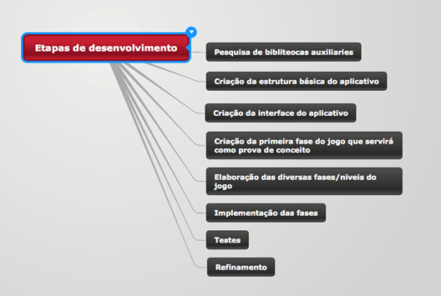

**Figura 2 – Estrutura de participação do professor *versus* aluno**

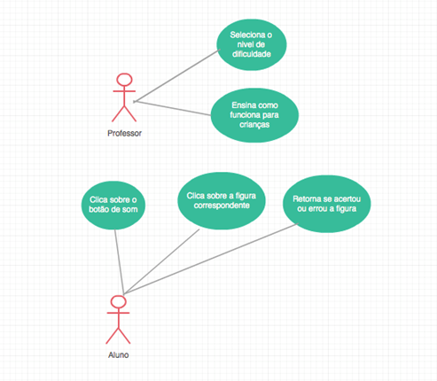

**Figura 3 – Esboço da ideia da tela de configuração do jogo**

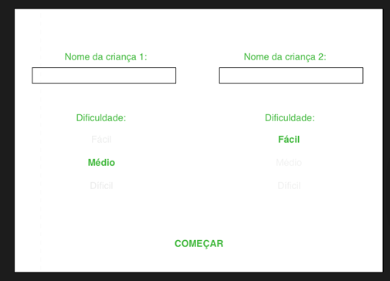

**Figura 4 – Esboço da ideia da tela em jogo**

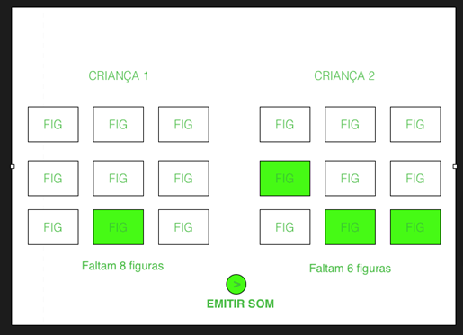

**_____ Etapa 4: Desenvolvimento do Projeto**

4.1 IMPLEMENTAÇÃO

Para implementação deste jogo foi utilizado a tecnologia HTML5 e JavaScript (com JQuery). As maiores dificuldades foram no início da implementação, para manipulação das imagens em PNG (principalmente a colisão de imagens quando um jogador clicava em cima de uma figura e era necessário efetuar a verificação se o clique foi correto ou não, colidindo desta maneira com uma imagem que poderia ser um ‘flag’ de correto ou errado sobre a figura clicada). A seguir alguns trechos de código com comentários:

**Figura 5 – Código com comentários**

|  |
| --- |
| var objetos1 = [{ x: 50, y: 150, resourceName: 'bee.png'},  { x: 200, y: 150, resourceName: 'bunny.png'},  { x: 350, y: 150, resourceName: 'cow.png'},  { x: 50, y: 300, resourceName: 'dog.png'},  { x: 200, y: 300, resourceName: 'lion.png'},  { x: 350, y: 300, resourceName: 'frog.png'},  { x: 50, y: 450, resourceName: 'pig.png'},  { x: 200, y: 450, resourceName: 'panda.png'},  { x: 350, y: 450, resourceName: 'tiger.png'}];  var objetos2 = [{ x: 905, y: 150, resourceName: 'bee.png'},  { x: 1055, y: 150, resourceName: 'bunny.png'},  { x: 1205, y: 150, resourceName: 'cow.png'},  { x: 905, y: 300, resourceName: 'dog.png'},  { x: 1055, y: 300, resourceName: 'lion.png'},  { x: 1205, y: 300, resourceName: 'frog.png'},  { x: 905, y: 450, resourceName: 'pig.png'},  { x: 1055, y: 450, resourceName: 'panda.png'},  { x: 1205, y: 450, resourceName: 'tiger.png'}];    var renderer = new PIXI.CanvasRenderer($(window).width(), $(window).height());  document.body.appendChild(renderer.view);    // globais  var clicado1 = 1;  var clicado2 = 1;  var jogando = 0;  var iPalavras = 0;  var iJogoIngles = 0;  var palavraAtual = ""; |

Inicialização dos objetos (figuras) para o jogador 1 e jogador 2. Além disto, função de renderização das imagens e inicialização das variáveis globais.

**Figura 6 – Objetos: jogador 1 e jogador 2**

|  |
| --- |
| // monta as imagens do jogador  var stage = new PIXI.Container();  for (var i =0; i< objetos1.length; i++)  {  var obj = objetos1[i];  var img = constructImage(obj.resourceName, obj.x, obj.y);  img.interactive = true;  img.click = function(data) // evento de clique na imagem do jogador1  {  if (clicado1 == 0)  {  console.log(data);  if (palavraAtual == getObjectFromXY(data.target.x,data.target.y).resourceName)  {  var check = constructImage('correto.png', data.target.x, data.target.y);  } else {  var check = constructImage('errado.png', data.target.x, data.target.y);  }  stage.addChild(check);  clicado1 = 1;  if (clicado2 == 1)  {  clicado1 = 0;  clicado2 = 0;  iPalavras++;  if (iJogoIngles == 1)  {  ProximaPalavraIngles(iPalavras);  } else {  ProximaPalavraAlemao(iPalavras);  }  }  }  }  stage.addChild(img);  } |

Rotina para montagem das imagens na tela (para cada jogador). No evento de clique de cada imagem é efetuado algumas verificações (por exemplo, se o jogo não está iniciado não deverá contabilizar o clique, se a palavra está correspondida à imagem clicada, e o idioma do jogo - ProximaPalavraIngles() é a função para o jogo em inglês e ProximaPalavraAlemao() para língua alemã).

**Figura 6 – Método do jogo em alemão**

|  |
| --- |
| // Metodo do jogo alemão  function ProximaPalavraAlemao(i)  {  switch (i)  {  case 0:  palavra.text = 'DIE KRÖTE';  palavraAtual = 'frog.png';  audio = document.createElement('audio');  audio.src = 'die-kroete.mp3';  audio.autoplay = true;  document.body.appendChild(audio);  break;  case 1:  palavra.text = 'DER LÖWE';  palavraAtual = 'lion.png';  audio = document.createElement('audio');  audio.src = 'der-loewe.mp3';  audio.autoplay = true;  document.body.appendChild(audio);  break;  case 2:  palavra.text = 'DER TIGER';  palavraAtual = 'tiger.png';  audio = document.createElement('audio');  audio.src = 'der-tiger.mp3';  audio.autoplay = true;  document.body.appendChild(audio);  break;  case 3:  palavra.text = 'DAS KANNINCHEN';  palavraAtual = 'bunny.png';  audio = document.createElement('audio');  audio.src = 'das-kanninchen.mp3';  audio.autoplay = true;  document.body.appendChild(audio);  break;  case 4:  palavra.text = 'DIE KUH';  palavraAtual = 'cow.png';  audio = document.createElement('audio');  audio.src = 'die-kuh.mp3';  audio.autoplay = true;  document.body.appendChild(audio);  break;  case 5:  palavra.text = 'DIE BIENE';  palavraAtual = 'bee.png';  audio = document.createElement('audio');  audio.src = 'die-biene.mp3';  audio.autoplay = true;  document.body.appendChild(audio);  break;  case 6:  palavra.text = 'DER PANDA';  palavraAtual = 'panda.png';  audio = document.createElement('audio');  audio.src = 'der-panda.mp3';  audio.autoplay = true;  document.body.appendChild(audio);  break;  case 7:  palavra.text = 'DAS SCHWEIN';  palavraAtual = 'pig.png';  audio = document.createElement('audio');  audio.src = 'das-schwein.mp3';  audio.autoplay = true;  document.body.appendChild(audio);  break;  case 8:  palavra.text = 'DER HUND';  palavraAtual = 'dog.png';  audio = document.createElement('audio');  audio.src = 'der-hund.mp3';  audio.autoplay = true;  document.body.appendChild(audio);  break;  case 9:  clicado1 = 1;  clicado2 = 1;  jogando = 0;  alert('FIM DE JOGO');  audio = document.createElement('audio');  audio.src = 'dora.mp3';  audio.autoplay = true;  document.body.appendChild(audio);  }  } |

**Figura 6 – Método do jogo em inglês**

|  |
| --- |
| // Metodo do jogo inglês  function ProximaPalavraIngles(i)  {  switch (i)  {  case 0:  palavra.text = 'TIGER';  palavraAtual = 'tiger.png';  audio = document.createElement('audio');  audio.src = 'tiger.mp3';  audio.autoplay = true;  document.body.appendChild(audio);  break;  case 1:  palavra.text = 'BUNNY';  palavraAtual = 'bunny.png';  audio = document.createElement('audio');  audio.src = 'bunny.mp3';  audio.autoplay = true;  document.body.appendChild(audio);  break;  case 2:  palavra.text = 'BEE';  palavraAtual = 'bee.png';  audio = document.createElement('audio');  audio.src = 'bee.mp3';  audio.autoplay = true;  document.body.appendChild(audio);  break;  case 3:  palavra.text = 'COW';  palavraAtual = 'cow.png';  audio = document.createElement('audio');  audio.src = 'cow.mp3';  audio.autoplay = true;  document.body.appendChild(audio);  break;  case 4:  palavra.text = 'PIG';  palavraAtual = 'pig.png';  audio = document.createElement('audio');  audio.src = 'pig.mp3';  audio.autoplay = true;  document.body.appendChild(audio);  break;  case 5:  palavra.text = 'PANDA';  palavraAtual = 'panda.png';  audio = document.createElement('audio');  audio.src = 'panda.mp3';  audio.autoplay = true;  document.body.appendChild(audio);  break;  case 6:  palavra.text = 'LION';  palavraAtual = 'lion.png';  audio = document.createElement('audio');  audio.src = 'lion.mp3';  audio.autoplay = true;  document.body.appendChild(audio);  break;  case 7:  palavra.text = 'DOG';  palavraAtual = 'dog.png';  audio = document.createElement('audio');  audio.src = 'dog.mp3';  audio.autoplay = true;  document.body.appendChild(audio);  break;  case 8:  palavra.text = 'FROG';  palavraAtual = 'frog.png';  audio = document.createElement('audio');  audio.src = 'frog.mp3';  audio.autoplay = true;  document.body.appendChild(audio);  break;  case 9:  clicado1 = 1;  clicado2 = 1;  jogando = 0;  alert('FIM DE JOGO');  audio = document.createElement('audio');  audio.src = 'dora.mp3';  audio.autoplay = true;  document.body.appendChild(audio);  }  } |

4.2 DESCRIÇÃO DO OBJETO DE APRENDIZAGEM

|  |  |  |
| --- | --- | --- |
| Geral | Título | É mais que um recurso didático adicional na aprendizagem. É uma forma de mundo! |
| Idioma | Inglês / Alemão. |
| Descrição | Protótipo de jogo para auxiliar o aprendizado de língua estrangeira. |
| Palavras chave | Auxílio aprendizagem; línguas estrangeiras. |
| Cobertura | Ferramenta para auxílio no aprendizado de línguas estrangeiras em idade pré-escolar. |
| Dados Técnicos | Formato | Manipulação de imagens com extensão PNG e manipulação de áudio com extensão MP3. |
| Tamanho | 2,25 MB (código fonte + recursos de imagem e som compactados). |
| Localização | Fontes já liberados no AVA ou em [www.glatzon.com.br/MM](http://www.glatzon.com.br/MM). |
| Requisitos | Lousa touchscreen; tablets; PC/Notebook que tenham acesso a internet com o navegador **FIREFOX**. |
| Observações para instalação | Não se aplica. |
| Outros requisitos para execução | Browser **FIREFOX**. |
| Duração | Não se aplica. |

|  |  |  |
| --- | --- | --- |
| Aspectos Educacionais | Tipo de Interatividade | (**como o estudante interage com o OA**?)    O jogo será realizado em sala de aula e em dupla. Primeiramente será explicado para as crianças como vai funcionar o jogo e como elas terão que interagir. Em seguida, iremos escolher duas crianças para participar. Nesse jogo é importante que todos participem para poder fazer uma avaliação de quem conseguiu identificar as imagens através dos sons em alemão e inglês. |
| Tipo de Recurso de Aprendizagem | (**como é a apresentação do recurso? Texto, jogo, simulação**, ...)    O jogo será um bingo e funcionará da seguinte forma: as duas crianças irão ter uma cartela cada uma e irão escutar o som de várias palavras em inglês, uma de cada vez, e terão que associar a palavra com uma das imagens que terá na cartela, apertando em cima da imagem. |
| Nível de Interatividade | (**quanto o estudante interage com o OA**?)    As crianças terão que selecionar a figura conforme o temporizador da aplicação. Será no aplicativo adotado um tempo padrão de 10 segundos para que cada criança selecione a figura. Caso não ocorra seleção de figura dentro do tempo proposto, a criança “perde” o turno de jogo. |
|  | Contexto de Aprendizagem | (**a que se destina o OA quanto à aprendizagem**?)    A ideia é de que o jogo seja um recurso adicional na aprendizagem de línguas estrangeiras para crianças em idade pré-escolar. |
| **Tempo aproximado de uso para aprendizagem**    Uma vez que a aprendizagem é processual, a proposta do jogo é que cada criança aprenda no seu ritmo não estimulando a competição, mas, sim, para o aprendizado colaborativo. Uma vez alcançado o aprendizado da língua, por parte das crianças, podemos utilizar o tempo de resolução para avaliar as crianças e o grupo. |  |

4.3 RESULTADOS E DISCUSSÃO

Durante a fase de desenvolvimento do aplicativo/jogo, foram feitos diversos testes com o JavaScript para manipular imagens PNG. Encontramos a biblioteca PIXI.js que auxiliou muito. Já na questão de manipulação de sons, foram utilizadas algumas funções JavaScript padrão que surtiram o efeito esperado.

**Figura 7 – Interface do jogo**

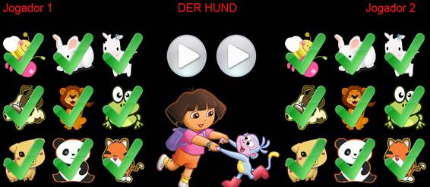

4.4 CONCLUSÕES

Tivemos diversos contratempos durante o semestre no desenvolvimento do projeto. Problemas culturais entre os acadêmicos de outro curso e desistência de boa parte do time durante o semestre, enfraquecendo o debate sobre o objeto de aprendizagem e sistemas multimídia. No entanto, acreditamos que o protótipo apresentado contemple e seja fidedigno a ideia/proposta inicial de criarmos um jogo como recurso didático adicional na aprendizagem para crianças em idade pré-escolar.

4.5 EXTENSÕES

Uma possível extensão para este protótipo é a utilização de tablets (iOS ou Android) para jogar, utilizando o recurso da lousa apenas para compartilhar as telas dos jogadores em tempo real.

**5 REFERÊNCIAS**

Disponível em:<http://gamestolearnenglish.com/fast-hands/>. Acesso em: maio de 2015.

Disponível em:<http://iteslj.org/Techniques/Chen-Games.html>. Acesso em: maio de 2015.

Disponível em:<http://portal.mec.gov.br/seb/arquivos/pdf/Ensfund/ensifund9anobasefinal.pdf>. Acesso em 04 de julho de 2015.

Disponível em:<http://www.researchgate.net/profile/Rodrigo_Assaf/publication/228542859_Desenvolvimento_de_um_Software_Educacional_com_base_em_Conceitos_de_Jogos_de_Computador/links/544657400cf22b3c14de1b90.pdf>. Acesso em 04 de julho de 2015

Disponível em:<http://www.tede.udesc.br/tde_busca/arquivo.php?codArquivo=118>. Acesso em 04 de julho de 2015.